高2018年高考政治 第一轮复习要义
一、2017年全国卷Ⅲ的政治试题的分析
二、高考政治学科复习方法的探索
三、掌握政治学科第一轮复习方法
两大模块：《经济生活》《政治生活》
一、2017年全国Ⅲ卷政治试题的评析
总体评价：2017年高考全国卷Ⅲ文综政治试题遵循《考纲》和《教材》，没有超纲超教材的试题。政治试题共100分，2017年四川省文科政治平均分59分左右(我校文科政治平均73.24分）比2016年的平均分(52.28分,我校平均66.21分)多7分左右,主要原因有三点： 第一，2017年高考全国卷Ⅲ文综政治试题遵循《考纲》和《教材》，比较具有区分度。第二，选择题迷惑性的选项试题少，学生比较容易得分。第三，主观性试题的答案编置“依纲靠材”，并且科学、合理。这有利于高校选拔文科学生和高中政治学科教学。
因此点赞2017年高考全国卷Ⅲ文综政治试题。
- 稳：连续性和稳定性
政治试题的卷面模式、模块题量、题型设问、试题难度、能力考核目标要求等保持连续性和稳定性。
1、政治试题的选择题：共12题 。 第12题——第23题，经济（4）、政治（3）、
文化（1）、哲学（4），各4分共48分。
2、非选择题五个大题：按2+3模式设置 即第38、39题，经济、政治、文化、哲学各1题、机动试题（文化1题），共52分。
3. 高考文综政治非选择题的设问方法有四种：
演绎法：理论+分析
第38题第（1）问：运用经济知识分析中国高铁“走出去”对 中国相关产业发展的积极作用，并提出两条政策 建议。（14分）
第39题第（1）问：结合材料，运用国际社会知识，说明我国 为 什么要大力倡导构建人类命运共同体。（12分）
第39题第（2）题：构建人类命运共同体需要世界各国共商共建共享，运用整体与部分的知识并结合材料加以阐述。（10分）
意义（作用）法：经济意义、积极作用、文化意义
第38题第（1）问：运用经 济知识分析中国高铁“走出去”对中国相关产业发展的积极作用。（8分）
第38题第（2）题：运用文化传播的知识并结合材料说明中国铁路的文化意义。（10分）
机动试题：建议、措施、列举、主题标语等，这是开放性试题，答案不是唯一的，可多样化，只要言之有理，即可得分。一般要求写出两条。
例第39题第（3）问：人类 命运共同体的理念传承着 中华优秀传统文化的基因，请列举两个与人类命运共同体 理念相契合的名言或名句。（6分）
- 新：体现在背景材料的设置上，新情景、新材料、新时事、新变化。
把1年来的热点时政和社会生活的新变化作为情景，坚持问题导向，运用所学经济、政治、文化、哲学四大模块知识，分析热点时政和社会生活的新变化。
如果把全国ⅠⅡⅢ文综政治试题计算，几乎把2016年5月到2017年4月的热点时事、热点时政和社会生活的新变化编置在试题作为背景材料新情景了，这就是坚持理论联系实际的体现，是高考查学生的政治学科综合核心素养的要求，更是政治学科不同于其它学科所在。
(三) 活：高考政治学科试题历来强调能力立意，问题导向，重视高考能力考核目标。
（1）获取和解读信息（2）调动和运用知识（3）描述和阐释事物（4）论证和探讨问题
（一）选择题：考核目标能力要求一般是获取和解读信息与调动和运用知识。
思维能力要求是识记、理解、比较、判断、运用 等，不是靠死记硬背理论知识，而是运用教材理论知 识认识问题、分析问题、解决问题。今年全国卷Ⅲ文 综政治学科的选择题项枝编置合理、科学，组合选择 较多，并且众四归二的选项；项枝中明显的正确项 （观点正确且符合题意）与错误项（观点表述错误），极少干扰项（迷惑项：观点 表述正确，但不符合题意），这是今年高考政治试题最大 的变化，这样选择题的平均分就会提高。
（二）非选择题：2+3模式，更加强调四大考核目标能力要求
注意：两个设问，第Ⅰ问属于意义作用试题，要求从材料一 中获取和解读材料信息，调动教材知识而编写答案要点。第Ⅱ问从对外经贸政策与财税金融回答。
注意：试题设问角度文化传播，直接要求分析文化意义。回答方法：从相关的教材理论角度（商业贸易和人员交往），分析中国铁路“走出去”论题，惯用“有利于、有助于”等词语来回答。从材料二中获取和解读信息二编置出答案要点：（中外民众互相了解文化，中华文化走向世界，增强国际影响力）
注意：设问的关键词“国际社会”“为什么”，属于常见的演绎法；考核能力要求“调动和运用（经济全球化、合作共赢、更好协调政策和行动、建立国际政治经济新秩序）、描述和阐释”。从背景材料围绕“人类命运共同体理念”的主题引出答案要点。
注意：调动和运用知识是哲学中的“整体与部分的知识”。属于“小切口”试题，属于“限制性”问法。回答的知识点两点（整体的主导作用、部分的影响作用，特别是关键部分的决定作用），然后围绕“构建人类命运共同体需要世界各国共商共建共享”挂题分析。如果考生对整体与部分的知识点不清晰就丢分；学生不容易回答“关键部分”。
注意：此属于题机动试题：建议、措施、标语、名言或名句等，这是开放性试题，答案不是唯一的，可多样化，只要言之有理，即可得分。国家关键在“共同”理念。一般要求写出两条。这类试题学生容易得分。
（四） 多：背景材料多、文字表述多，答案编写 字数多，理论观点多。
特别表现在政治学科的非选择题上。两大题5道题6个设问，从材料背景到问题设置的文字表述共1200字以上，导致阅读量大，分析时间多，在文综“政治历史地理”合堂考试里，政治试题文字最多，这是政治学科考试的试题特点。因此教育在文综考试中阅读分析要快（快读快写），否则导致文综试题（特别是政治试题）做不完，直接失分。
考生的答案编写字数在500字以上。
二、高考政治学科复习方法的探索
第一，制定并按照《复习计划》进行，坚持按《考纲》知识考点复习，狠抓教材的主干知识，构建以单元为核心的主干知识的内在联系，形成知识体系和知识网络。
第二，坚持理论联系实际，复习时做到“两手抓”，一手抓知识点，一手抓热点时政，实现二者有机结合，培养学生政治学科综合核心素养。
第三，坚持讲练结合，实行“教、学、考、评”的统一， 精编试题（能力立意、问题导向），精练试题（天练、周考、月考试），精心评讲（解题方法和技巧），坚持培养学生的综合思维能力，提高学生认识问题、分析问题、解决问题的能力。
1.努力实现“教、学、考、评”统一
教：精心备课、关键在课堂讲授、课后练习和辅导等
学：调动学习兴趣，保持高昂斗志，克服厌考情绪等
考：坚持每周一考，提高试题效益（12+5 文综模式）等
评：高度重视，教会学生解题方法，摸索答案编置套路等
注意：坚持讲练结合。精讲与精练 “精讲”不等于“多讲”或“少讲”；
“精练”不等于“多讲”或“少练”
2. 高三政治教师的复习课的五个环节
一、备课：知识点重组、PPT制作、教学方法、 训练试题、热点时政等。
二、上课：课堂是关键，调动学生、知识点过手，构建以单元为核心的主干的内在联系，讲解热点时政，提高课堂效益等。
三、试题：研究近三年的全国卷试题，多做高考试题，选编试题，准备大量试题，提高实战性等。
四、评讲：解题方法和技巧，审题解读、解题思路、编写答案等。
五、辅导：讲解知识、背记知识点、试题讲解，关注差生和有效生，提高平均分等。
附1：全国卷政治试题的四种设问与答法
——主观性试题（为什么、如何做）
- 演绎法：结合材料，从什么角度，分析论题
- 答法：①先理论，后分析 ②先理论，后分析
（二）归纳法：结合材料，分析论题，体现或说明理论
答法：①先分析，后理论 ②先分析，后理论
（三）直接问“意义”：经济意义、文化意义
答法：①有利于经济意义 ②有利于文化意义
（四）机动试题：建议、措施、主题标语等
答法：直接根据理论，不必分析
附2：全国卷重视高考能力考核目标
(通过考试、评讲，培养学生的考试四大能力)
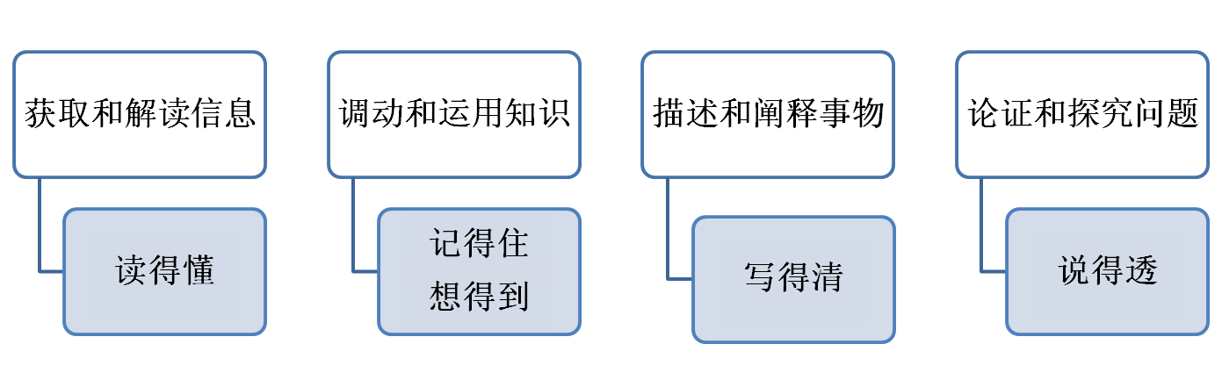
注意：通过评讲，使学生掌握政治学科的主观性试题的解题方法和技巧
第一，获取和解读信息。要求学生把试题材料和设问中的有效信息：材料寓意、关键词、主体以及隐含信息中提取出来。（审题是关键）
第二，调动和运用知识。确定回答问题所需的基础知识、观点与原理。要求 “准、全”。（背记考点）
第三，描述和阐释事物。即用恰当的方法、规范的学科术语，体现学科核心素养。（学科术语）
第四，论证和探讨问题。考察学生的个性品质、创新精神以及情感和价值取向。要求做到多角度、多层次，逻辑性强，分析到位。（学科特点）
3. 交流抓高三复习的体会
第一，发挥教研组集体力量，精选精编政治试题 (1)加强对全国卷的研究，高度重视周考和月考 (2)认真评讲，促使学生掌握政治试题的解题
第二，树立“总体战”思想，切实解决学生偏科情况 （1）发挥情感作用，耐心对个体学生辅导工作提高学生的高考成绩。（2）狠抓两类学生 A. 差生（提高平均分）B. 有效生（解决升学率）

